无符号数：

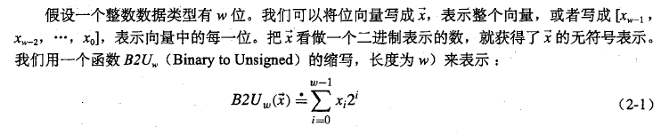

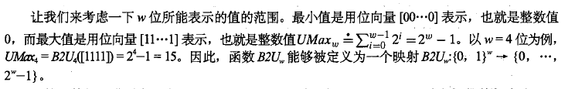

有符号数：

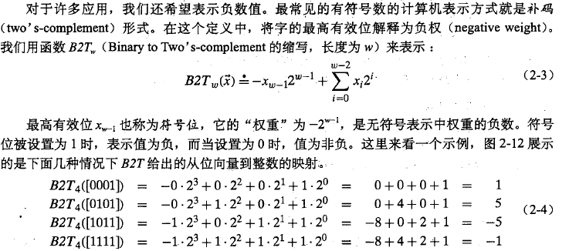

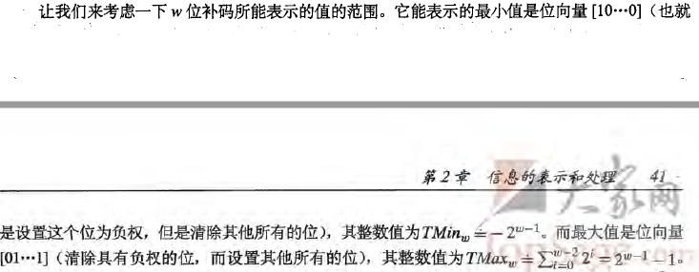

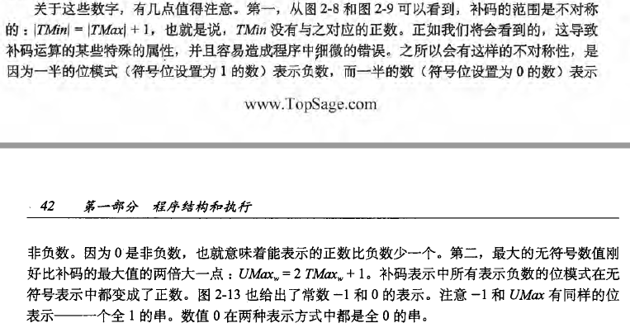

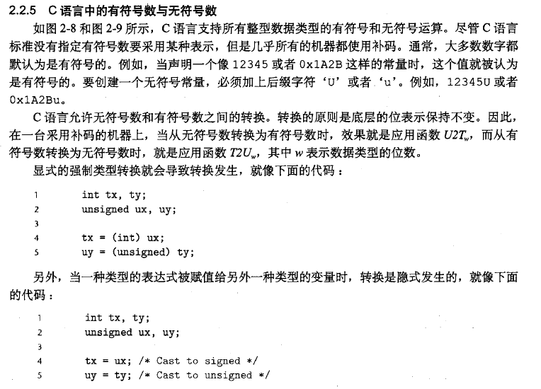

无符号数转有符号数：

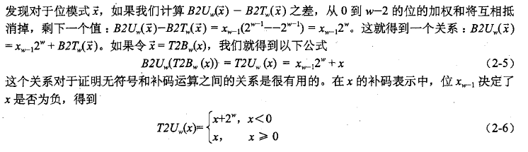

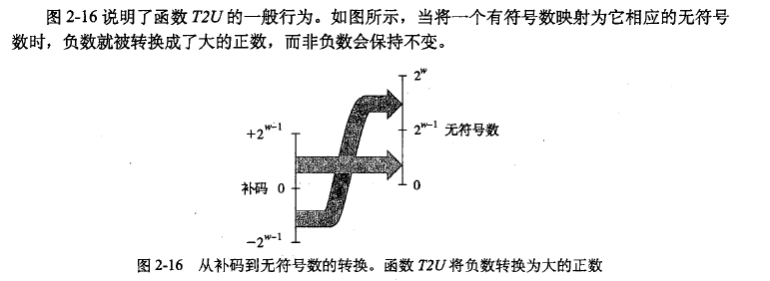

有符号数转无符号数：

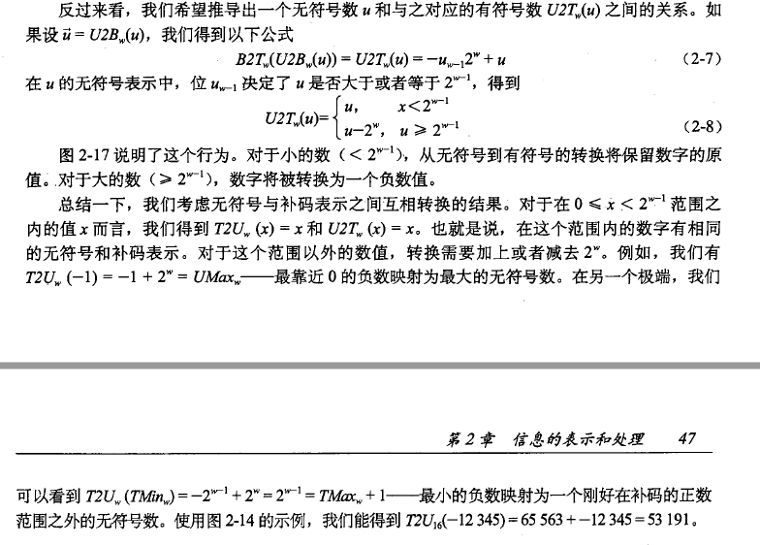

C语言中隐式类型转换：

当执行一个运算时，如果它的一个运算数是有符号的而另一个数是无符号的，那么C语言会隐式地将有符号数强制类型为无符号数，并假设这两个数都是非负的，来执行这个运算。这种方法对于标准的算术运算来说并无多大差异，但是对于像<和>这样的运算就可能产生非直观的结果。

